新觀念: 牙周病的肇因

牙齦與牙齒連接處, 有0.2 m m的縫隙, 也就是牙周病的肇因點.....
活了N年~才知道原來刷牙都是刷安慰用的
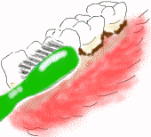
一般人最常用的刷牙方式即在ａ光滑表面區不斷來回做大範圍長距離刷洗
此種刷牙方式往往漏掉預防牙周病最重要的齒頸牙肉區
使牙菌斑繼續殘留而持續破壞牙周組織
另外有些人曾聽過牙醫師說要刷牙肉旁邊的ｂ齒頸牙肉區

可是卻仍然做長距離快速且用力的刷洗
如此容易造成 牙肉萎縮或齒頸部磨耗而在牙根表面留下刻痕
這也是不對的
將牙刷刷毛以４５度角朝向牙肉輕輕地貼在牙齒與牙肉的接縫上
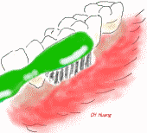
每兩顆牙做１５次的短距離來回橫刷後再換下兩顆
如此的刷牙就像按摩一樣
除了可有效去除牙肉旁的牙菌斑，預防牙周病、蛀牙
又可避免因刷牙造成的傷害
你何樂不為呢？
此外 刷牙順序也相當重要
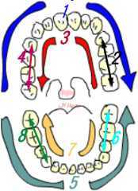

給自己訂個固定的刷牙順序
可確保刷到所有牙面而不會有所遺漏哦!

牙齦與牙齒連接處, 有0.2 m m的縫隙,
也就是牙周病的肇因點.....

